ХРОНІКА РОБОТИ
ДНІПРОВСЬКОГО
ГЕНЕАЛОГІЧНОГО ТОВАРИСТВА
–––––– 2023 ––––––

26 січня

Члени Дніпровського генеалогічного товариства зібралися на чергове засідання під час якого, до уваги присутніх, була представлена нова книга М. Чабана "І в України - твоє обличчя. 600 дат і подій із життя Петриківки". Захід відбувся у двох форматах одночасно: наочно і з трансляцією в Zoom.
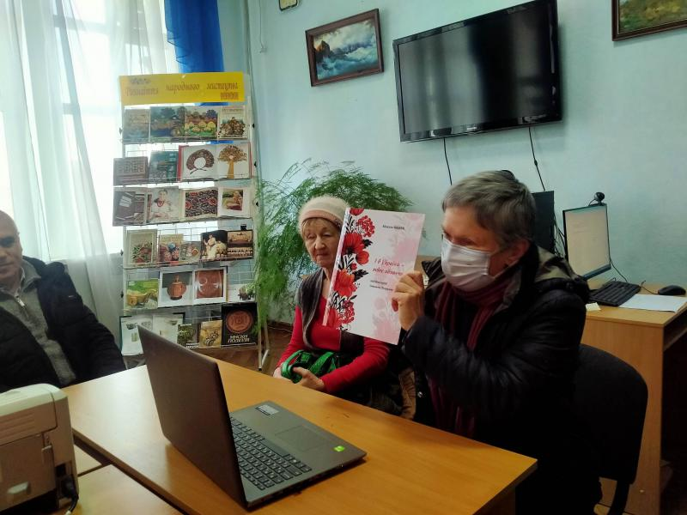
________________________________

23 лютого

На черговому засіданні Дніпровського генеалогічного товариства виступив Олексій Семенуха з доповіддю «Псевдо або вуличні прізвиська як джерело генеалогічного пошуку».

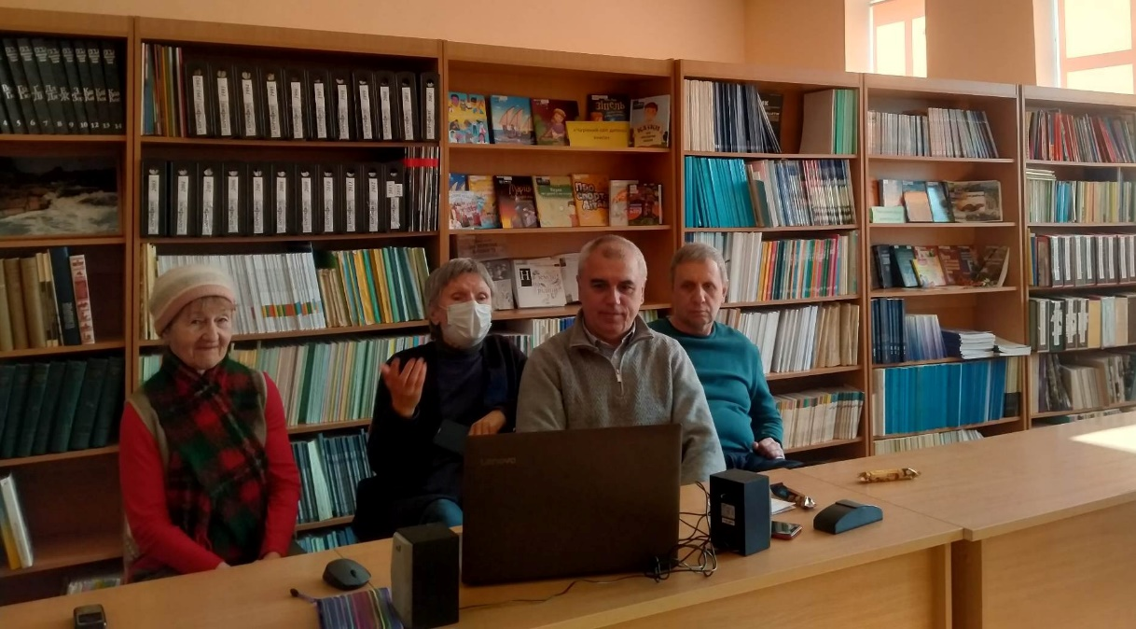

30 березня

Члени Дніпровського генеалогічного товариства зібралися на чергове засідання під час якого вшанували пам’ять та поділилися спогадами про одного із засновників товариства Ігоря Костянтиновича Сахновського.
Ігор Сахновський був активістом Дніпровського генеалогічного товариства. Займався вивченням старовинного козацько-старшинського роду Сахновських – одного з найбільш плідних родів України. Йому вдалося заглибитися в історію свого роду на 400 років.
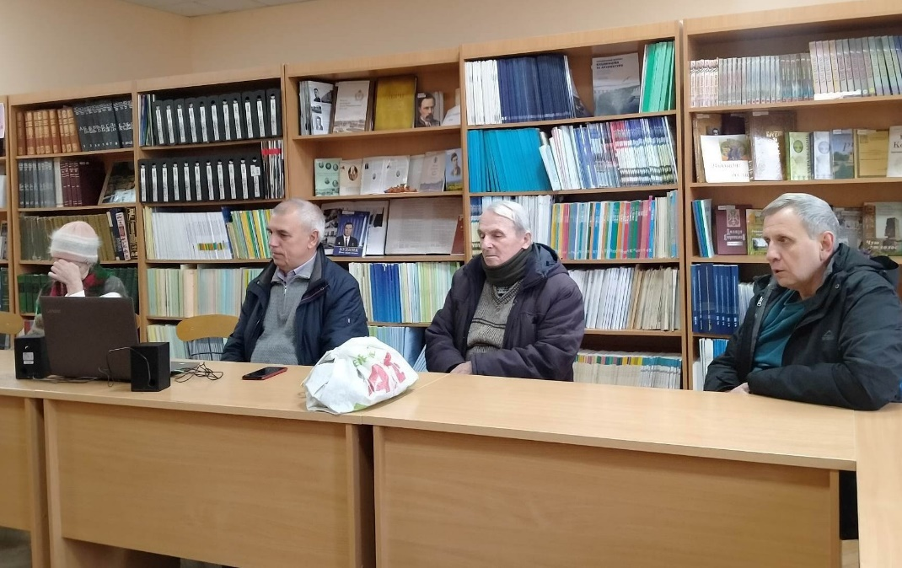

________________________________

27 квітня

Під час чергового засідання Дніпровського генеалогічного товариства художниця-графік Світлана Узких виступила з доповіддю «Є в генеалогії початок... чи є в генеалогії кінець? Або що робити з результатами дослідження?».
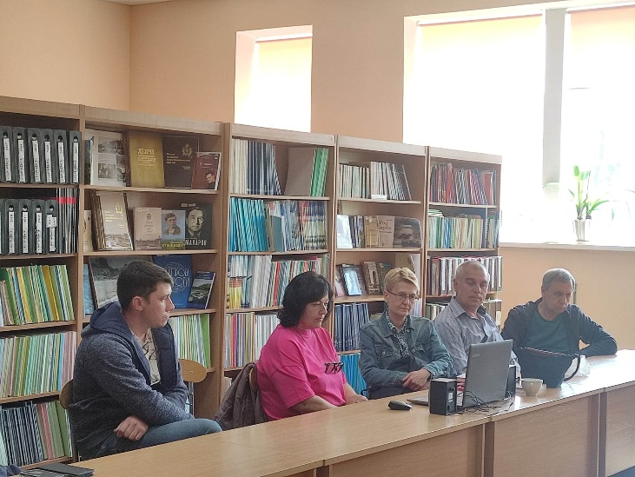
З її презентації члени товариства дізналися про візуалізацію генеалогії та створення генеалогічного древа.

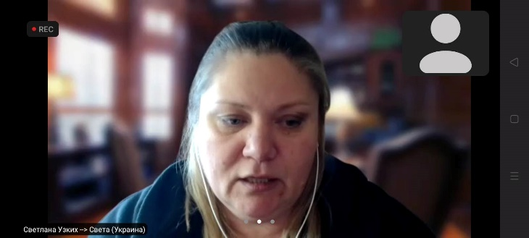

25 травня

"Скільки коштує генеалогія?" - тема чергового засідання Дніпровського генеалогічного товариства. З доповіддю виступила членкиня Ради товариства ДГТ, філологиня Катерина Борисівна Глушак.
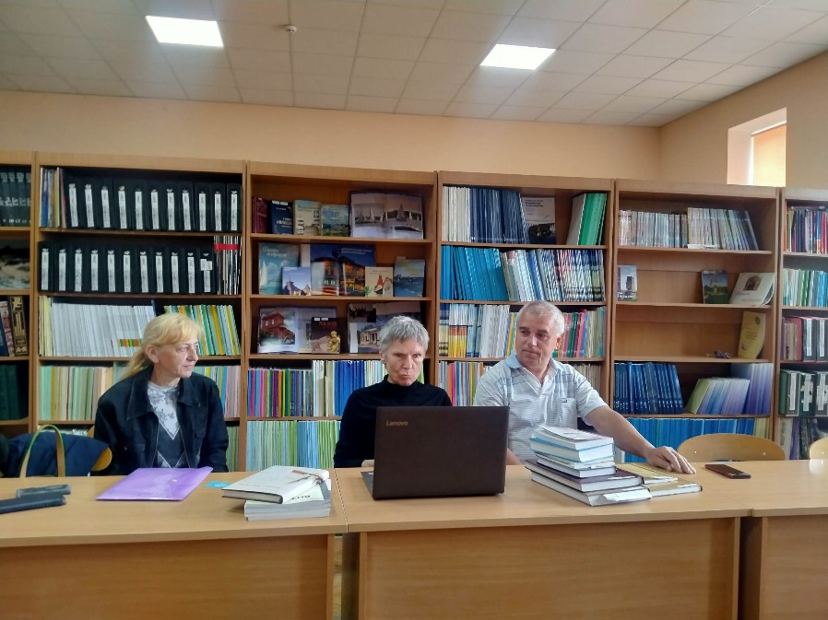

________________________________

29 червня

Напередодні літніх канікул, відбулося засідання Дніпровського генеалогічного товариства у краєзнавчому відділі Дніпропетровської обласної бібліотеки. Під час зустрічі члени товариства обговорили досягнутий прогрес та результати своєї діяльності за останній рік.

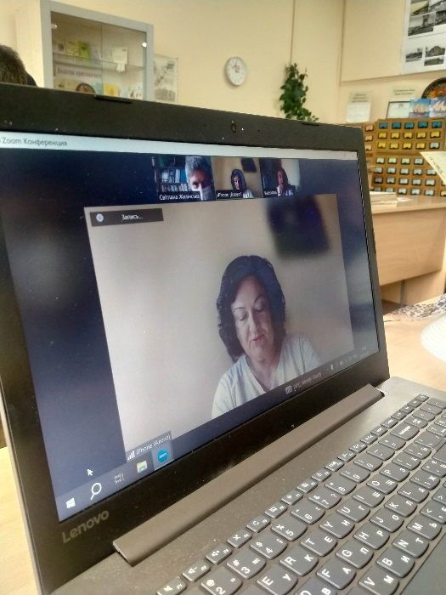
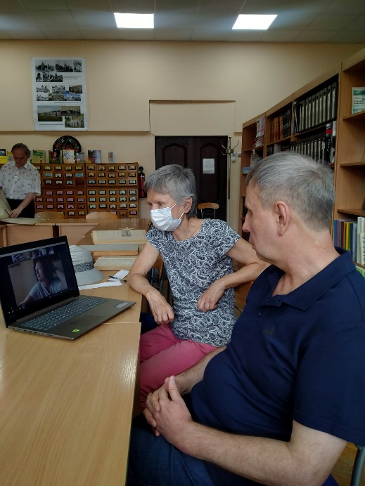

28 вересня

На черговому засіданні Дніпровського генеалогічного товариства Михайло Арганов виступив з докладом "Генеалогічні джерела по населених пунктах Дніпропетровської області в різних архівах України і россії".
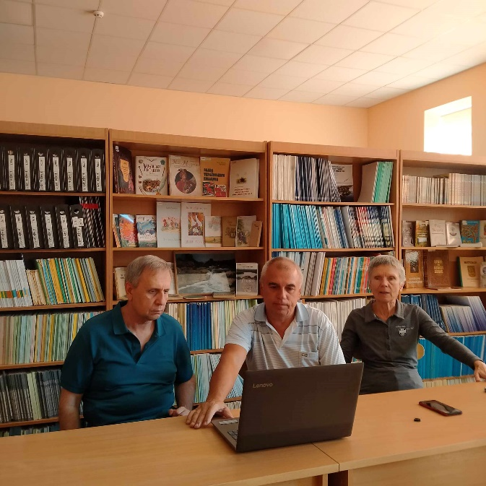

26 жовтня

На черговому засіданні Дніпровського генеалогічного товариства виступив Михайло Арганов з доповіддю «Як шукати переселенців???». Доповідач розповів про причини переселення українців у різні часи історії та надав поради як шукати рідних серед переселенців.
